# 安装配置

# 修改全局默认仓库

进入Gradle安装目录下的init.d文件夹，新建init.gradle文件,在此文件中输入。

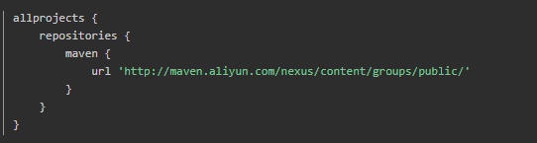

# IDEA中配置

## 给模块配置Gradle

AndroidStudio是采用Gradle来构建项目的。 Gradle是一个非常先进的项目构建工具，它使用了一种基于Groovy的领域特定语言(DSL)来声明项目设置。